 | INSTITUCION EDUCATIVA ALVERNIA  AREA: L. FECHA:  ESTUDIANTE: _____________________________________________  DOCENTE: | 1°
 | CONTENIDO: Plan de apoyo PERIODO 2 / 2021

REFUERZO AREAS INTEGRADAS

GRADO 1°
INSTRUCCIONES
1. La niña a realizará el taller con su letra.
2. Debe realizarlo para posterior sustentación.
3. Se debe realizar a lápiz.
4. El taller debe tener buena presentación.

1. Observa la imagen, colorea los seres sin vida y encierra en un círculo los seres con vida
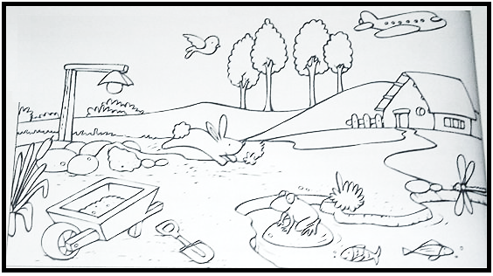

2. Observa la imagen y escribe sobre las líneas
SERES CON VIDA | SERES SIN VIDA

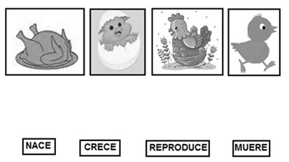
3. Relaciona con una línea de diferente color la gráfica con el texto

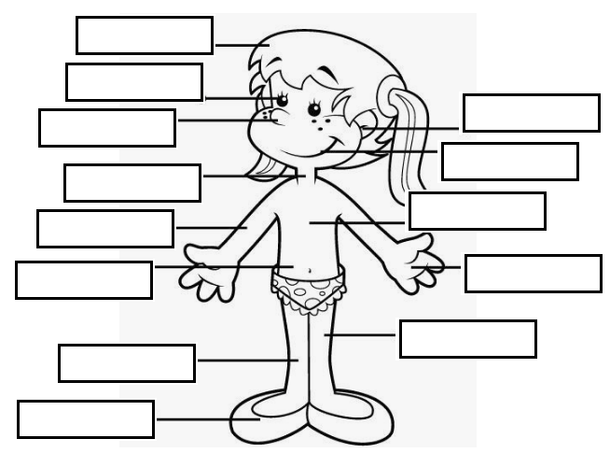
4. Escribe el nombre de las partes del cuerpo

5. Escribe el número del sentido que está usando cada niño o niña
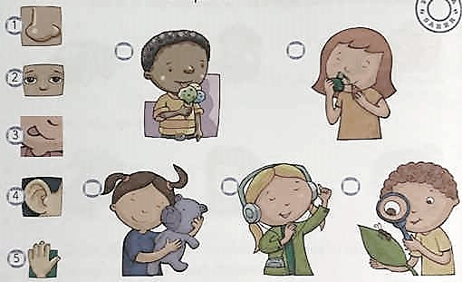

6. Escribe y dibuja 4 acciones que ayudan a mantener la salud, dibújalas
ACTIVIDADES
- Completa la siguiente información:
Mi barrio es: _________________________
Mi municipio es: __________________________
Mi país es: ____________________________

- Realiza una mini cartelera en una hoja anexa, con imágenes de tu compromiso con la comunidad.
- Colorea los siguientes valores
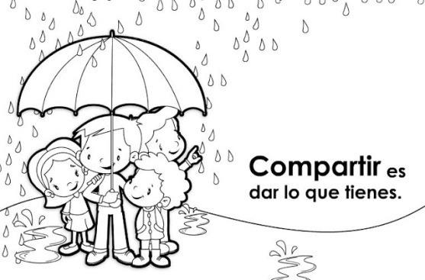
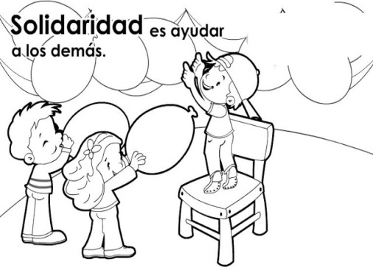

- Escribe tres formas de colaborar en la familia.
- _______________________________________________________________________________
- _______________________________________________________________________________
- _______________________________________________________________________________

- Porque son importantes los amigos?
_______________________________________________________________________________
____________________________________________________________________________________
____________________________________________________________________________________

- En tu hogar se viven valores, nombra 3 de los valores que se vivan al interior de tu familia y realiza su respectivo dibujo (anexa una hoja con esta actividad)
7. Por qué es importante que los miembros de la familia estén siempre unidos?
_________________________________________________________________________
________________________________________________________________________
8. Inventa y escribe un cuento corto para enseñarle a tus amigos y amigas lo importante que es conservar y fortalecer la amistad. Ilústralo. (Hoja anexa)

9. Busca en la sopa de letras los valores y con cada uno de ellos escribe una oración
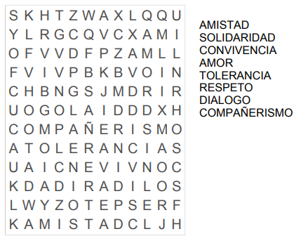

1. _________________________________________________________________________
2. _________________________________________________________________________
3. ________________________________________________________________________
4. _________________________________________________________________________
5. ________________________________________________________________________
6. _________________________________________________________________________
7. ________________________________________________________________________
8. _________________________________________________________________________
10. Con ayuda de mamá/papá realiza en una hoja de block una pequeña cartelera que te ayude a entender que es la AFROCOLOMBIANIDAD (anexa la hoja con esta actividad)

